# SecretDetection

# 简介

SecretDetection是比瓴科技ASOC平台中的一项安全能力，研发人员把相关的引擎提取出来，用于进行凭证检测。

程序可以进行全平台快速编译，速度快，并发高，程序体积小，运行稳定，可以通过命令行方式对目标目录进行凭证扫描。

# 使用方法

## 帮助信息

我们通常执行SecretDetection.exe detect命令，-h可以查看程序的帮助信息

SecretDetection.exe -h

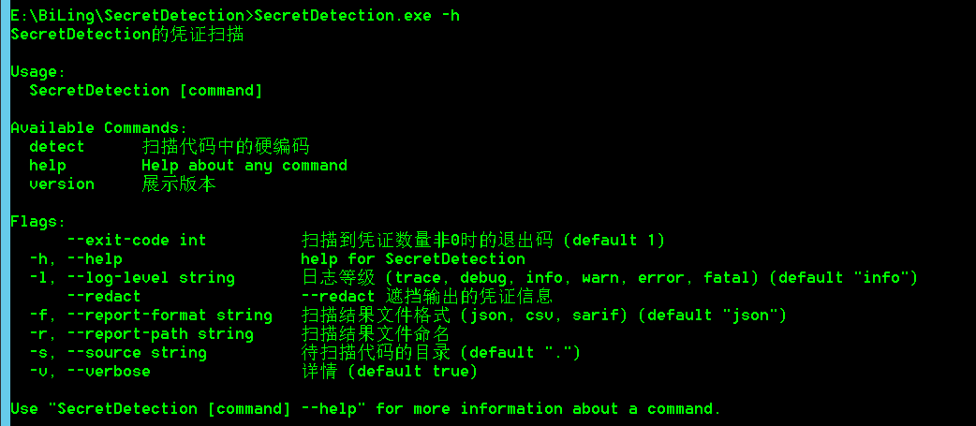

SecretDetection.exe detect -h

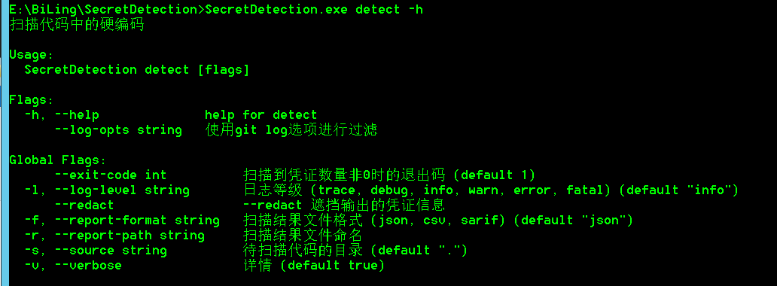

## 扫描并保存结果

比如，我们扫描特定目录，并将结果以csv格式保存在a.csv文件中。

运行命令:SecretDetection.exe detect -s C:\Users\ranja\Videos\testdata -v -r a.csv -f csv

我们查看a.csv，如图：

如果目标目录中有.git目录，则会有git log等提交者、commit等相关信息：

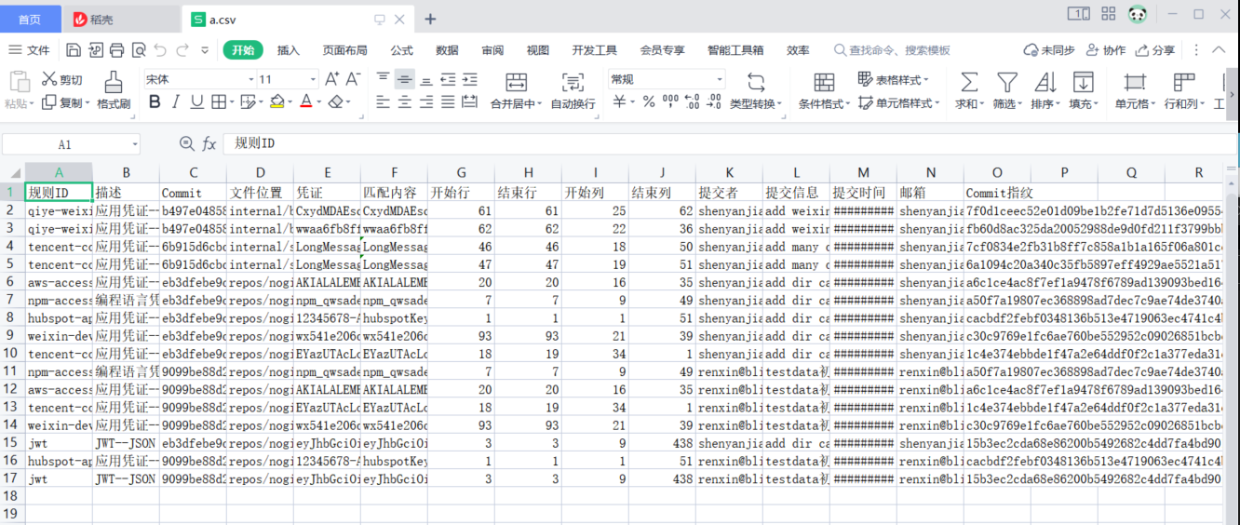

如果目标目录不存在.git目录，则不会有相关信息，如下：

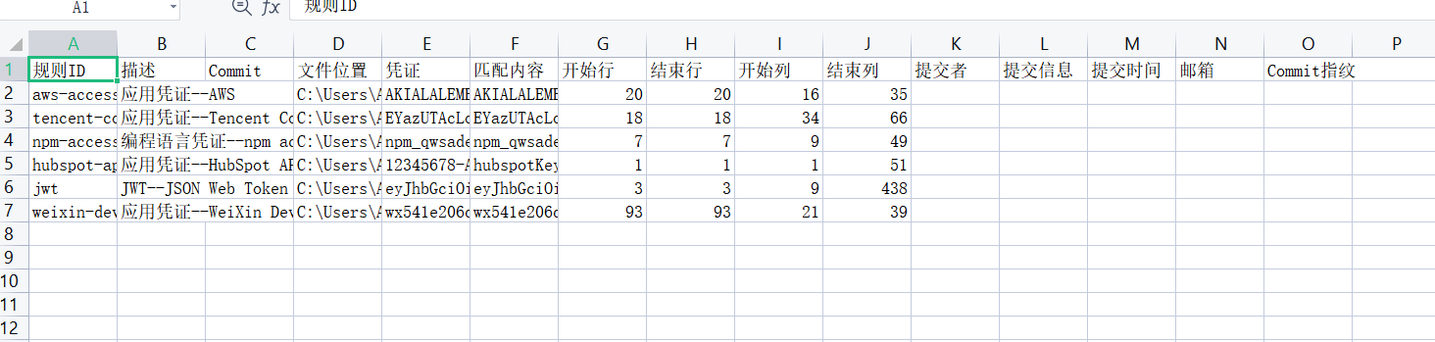

除了csv格式，也可以将结果以json格式保存。

执行命令: SecretDetection.exe detect -s C:\Users\ranja\Videos\testdata -r a.json -f json

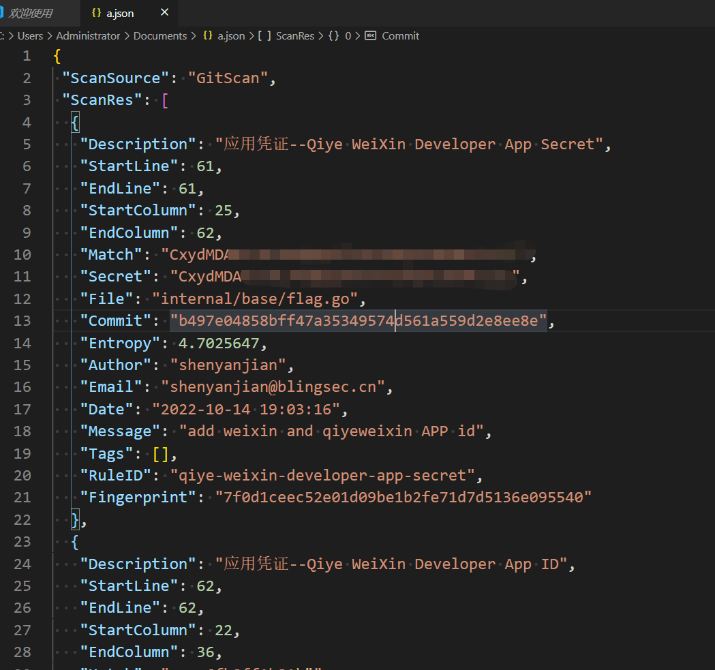

## 扫描git仓库或者非git仓库以及主机缺失git命令处理情况

给程序指定 detect -s 参数即可进行扫描特定目录，如SecretDetection.exe detect -s 目标目录。

如果目标目录下存在.git目录（即git仓库），则程序会运行git log和git diff命令获取该仓库的git信息，如commit记录、不同文件的提交人等信息，如上图中可以看到某个文件由某个人提交这种信息。此过程中的程序不会连接git地址，仅仅是本地运行git log和git diff命令，不会产生任何流量。

但是获取上述信息，需要主机上提前安装有git，并有git命令。否则会运行失败。

对于这种情况，SecretDetection.exe扫描的目标目录下如果没有.git目录（即非git仓库），则程序不会调用主机的git命令。

对于主机没有git命令，但是还要扫描本地git仓库的情况，可以删除掉.git目录再使用SecretDetection命令进行扫描，这样SecretDetection会进行不调用git命令的凭证扫描。